【跨領域工作坊課程】自製迷你空氣盒子(Mini Airbox)
(Arduino) PM2.5隨身偵測器實作，打造個人空氣品質即時偵測站
採預先報名，錄取通知。 免費課程，上課教材提供演練，欲購買此套件者則洽理工學院創新自造發展中心諮詢
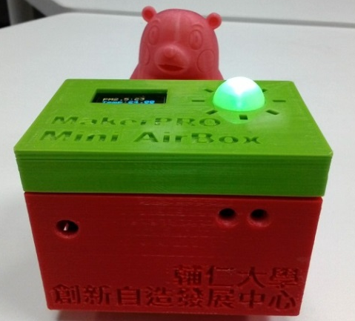
主辦單位：理工學院-創新自造發展中心( FB： https://www.facebook.com/FJUSE514CENTER )
對象：本校在學學生或已錄取本校確認就讀新生
報名地點1：理工學院院秘書室
報名地點2：理工學院-創新自造發展中心(514創客空間)
上課時間：2017.07.10 - 07.12
上課地點：理工學院-創新自造發展中心
聯絡人：理工學院-創新自造發展中心 王福堂 TEL：02-2902402；02-29053589 (049928@mail.fju.edu.tw)

序號 | 姓名 | 學院 | 系 級 | 學號 | 電話 | 電子郵件 | 備註
01
02
03
04
05
06
07
08
09
10
採預先報名，錄取通知。 免費課程，上課教材提供演練，欲購買此套件者則洽理工學院創新自造發展中心諮詢

